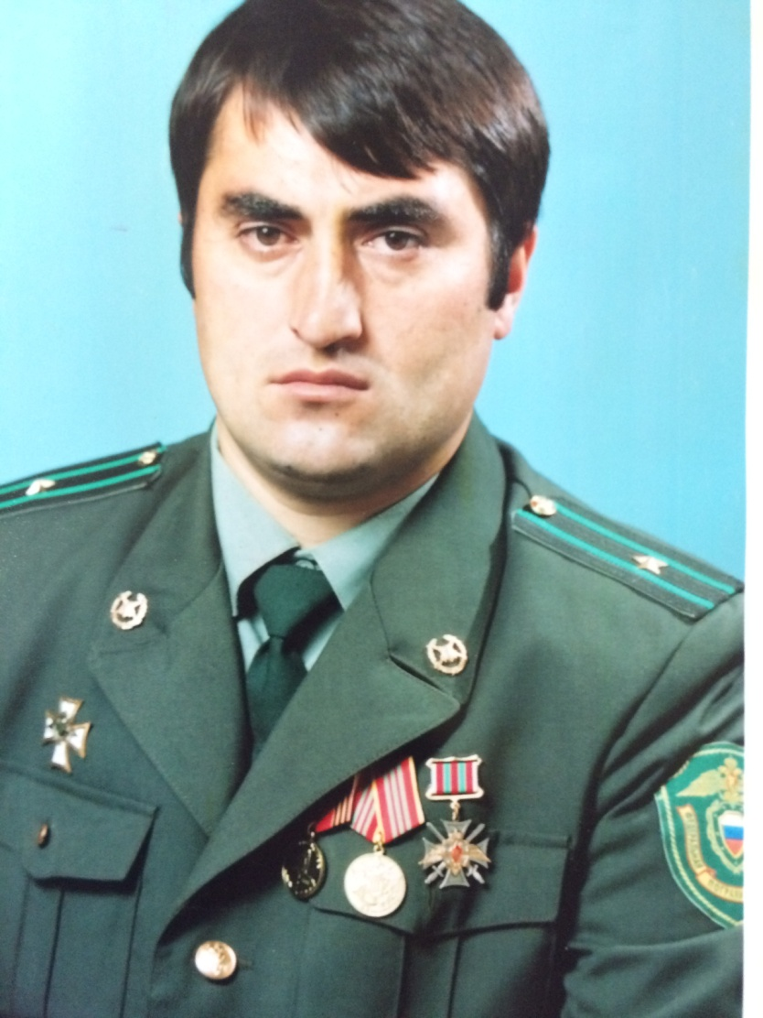
Автобиография
Раджабов Эльдар Зульфукарович, родился 4 марта 1973 года в семье служащих.
По исполнении 6 лет поступил в подготовительный класс Бежтинскую СОШ, которую окончил в 1990 году.
После окончания школы поступил в Камышинское высшее военно - командное строительное училище в г. Камышино Волгоградской области. После окончания был направлен в распоряжении Северокавказского Пограничного управления. Работал начальником заставы в Ярагказмаляре, начальником заставы в с. Агвали Цумадинский район.
С переводом в Каспийский отряд работает заместителем начальника отдела по психологической борьбе (отдел по работе с населением).
Участвовал в чеченских событиях в 1995 и 1998 в Итумкале.
В 2003 году поступил в Московскую Военную Академию ФСБ пограничных войск, окончил в 2006 году и в настоящее время работает заместителем начальника разведки Дербентского пограничного отряда.
Подполковник имеет правительственные награды:
«Медаль Жукова», Нагрудной знак, «За службу на Кавказе», юбилейные медали.
Женат, имеет двоих детей.

